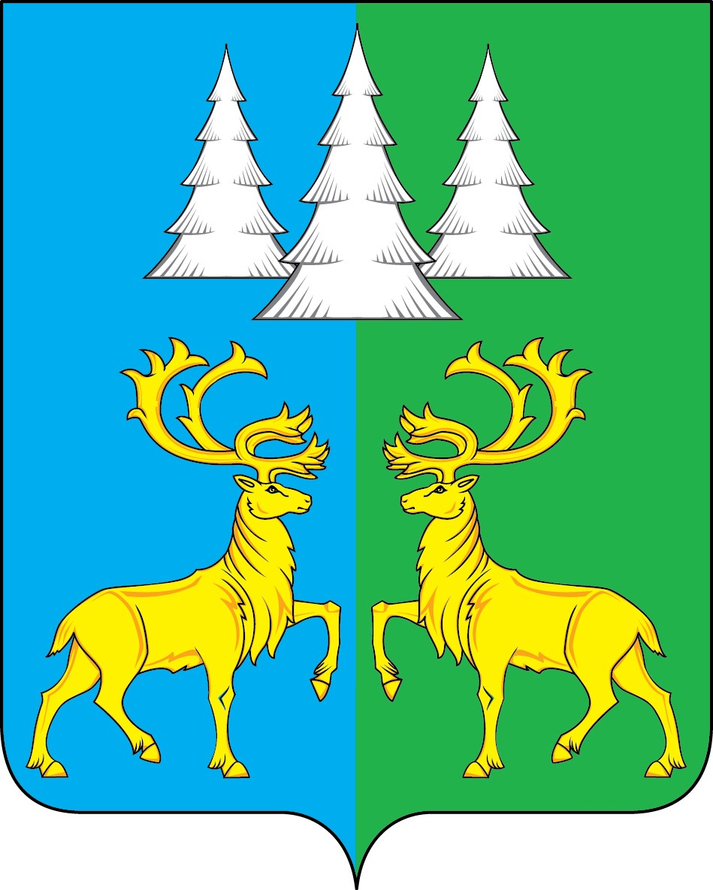

Ханты - Мансийский автономный округ – Югра
Советский район

АДМИНИСТРАЦИЯ
ГОРОДСКОГО ПОСЕЛЕНИЯ КОММУНИСТИЧЕСКИЙ

П О С Т А Н О В Л Е Н И Е

«29» августа 2023 г. № 185

О внесении изменений в постановление от 19.05.2022 года
№ 133 «Об утверждении перечня главных администраторов
доходов бюджета городского поселения Коммунистический,
порядка осуществления органами местного самоуправления
городского поселения Коммунистический, органами Администрации
городского поселения Коммунистический и (или) находящимися в
их ведении казенными учреждениями бюджетных полномочий главных
администраторов доходов бюджета городского поселения Коммунистический»

В соответствии с подпунктами «и(2)» и «и(3) пункта 2 Правил, утвержденных постановлением Правительства Российской Федерации от 29.12.2007 № 995 п ос т а н о в л я ю:
1. Внести изменение в постановление Администрации г.п.Коммунистический от 19.05.2022 года № 133 «Об утверждении перечня главных администраторов доходов бюджета городского поселения Коммунистический, порядка осуществления органами местного самоуправления городского поселения Коммунистический, органами администрации городского поселения Коммунистический и (или) находящимися в их ведении казенными учреждениями бюджетных полномочий главных администраторов
доходов бюджета городского поселения Коммунистический», а именно:
1.1 Подпункт 2.5 пункта 2 дополнить подпунктами 2.5.3, 2.5.4 следующего содержания:
«2.5.3. определение порядка действий администраторов по взысканию дебиторской задолженности по платежам в бюджет, пеням и штрафам по ним в досудебном порядке (с момента истечения срока уплаты соответствующего платежа в бюджет (пеней, штрафов) до начала работы по их принудительному взысканию);
2.5.4. требование об утверждении администраторами регламента реализации полномочий по взысканию дебиторской задолженности по платежам в бюджет, пеням и штрафам по ним, разработанного в соответствии с общими требованиями, установленными Министерством финансов Российской Федерации.».
3. Опубликовать настоящее постановление в бюллетене «Вестник» и разместить на официальном сайте органов местного самоуправления городского поселения Коммунистический.
4. Настоящее постановление вступает в силу после его официального опубликования, и распространяет действие с 01.07.2023 года.
5. Контроль за исполнением настоящего постановления возложить на Молчанову Ирину Сергеевну, начальника ФЭО Администрации г.п.Коммунистический.

Глава городского поселения
Коммунистический Л.А.Вилочева

